Инструкция для заполнения электронной регистрационной формы заявки.
Для того, чтобы родители могли пользоваться личным кабинетом абонента и мобильным приложением УЭШКА, услугами информирования, персонификации карты Обучающегося необходимо заполнить Регистрационную форму заявку. Удобнее всего это сделать в электронном виде на сайте www.ueshka.ru

- Необходимо зайти на сайт www.ueshka.ru и кликнуть вкладку СТАТЬ АБОНЕНТОМ.
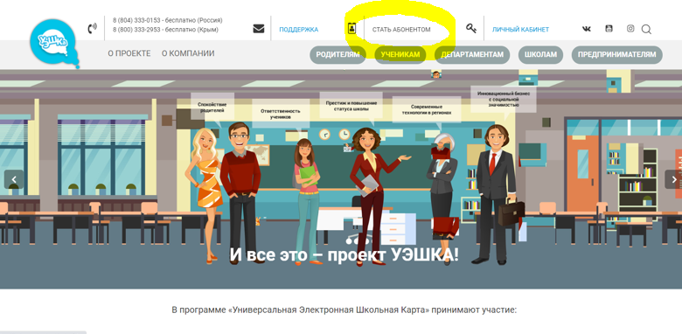

- Откроется Регистрационная форма-заявка для заполнения.
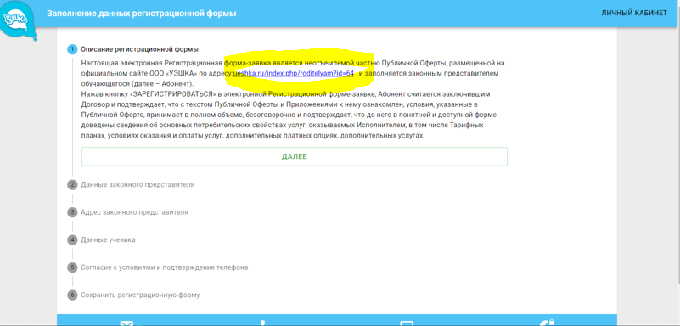

- Перед заполнением, перейдя по ссылке, необходимо подробно ознакомится с условиями Договора Оферты на предоставление услуг.
Для заполнения документа необходимо кликнуть ДАЛЕЕ
Заполнить все необходимые поля, отмеченные *
- Сведения о законном представителе Обучающегося (родитель или опекун).
Важно вносить персональные данные строго в соответствии с документами, для возможности в дальнейшем получения консультации в Контактном центре УЭШКА.

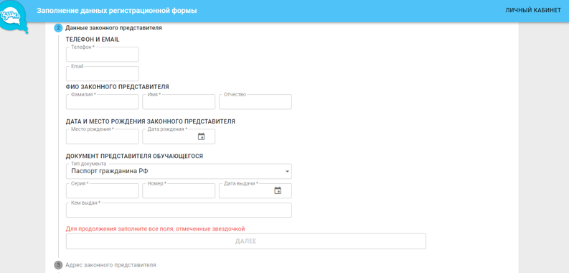

- Фактический адрес проживания законного представителя Обучающегося.
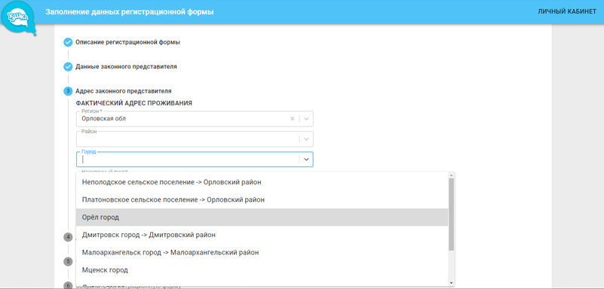

Выбрать сведения по адресу можно, введя первые буквы названия из выпадающего списка.
Перейти в раздел данные ученика, нажав кнопку ДАЛЕЕ.

- Заполнить данные Обучающегося
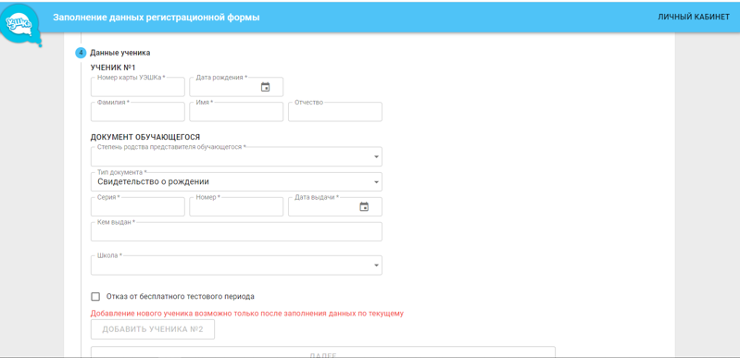
При заполнения этого раздела, необходимо указать номер карты УЭШКА, которая выдана ребенку в ОУ.
Если у родителя несколько детей обучаются в том числе в разных школах, подключенных к проекту УЭШКА, то внести сведения о всех детях можно поочередно в одной электронной Регистрационной форме-заявке.

- Для подтверждения согласия с условиями Договора Оферты и номера телефона необходимо кликнуть ДАЛЕЕ и перейти в пункт 5. Затем нажать на ПОЛУЧИТЬ КОД.
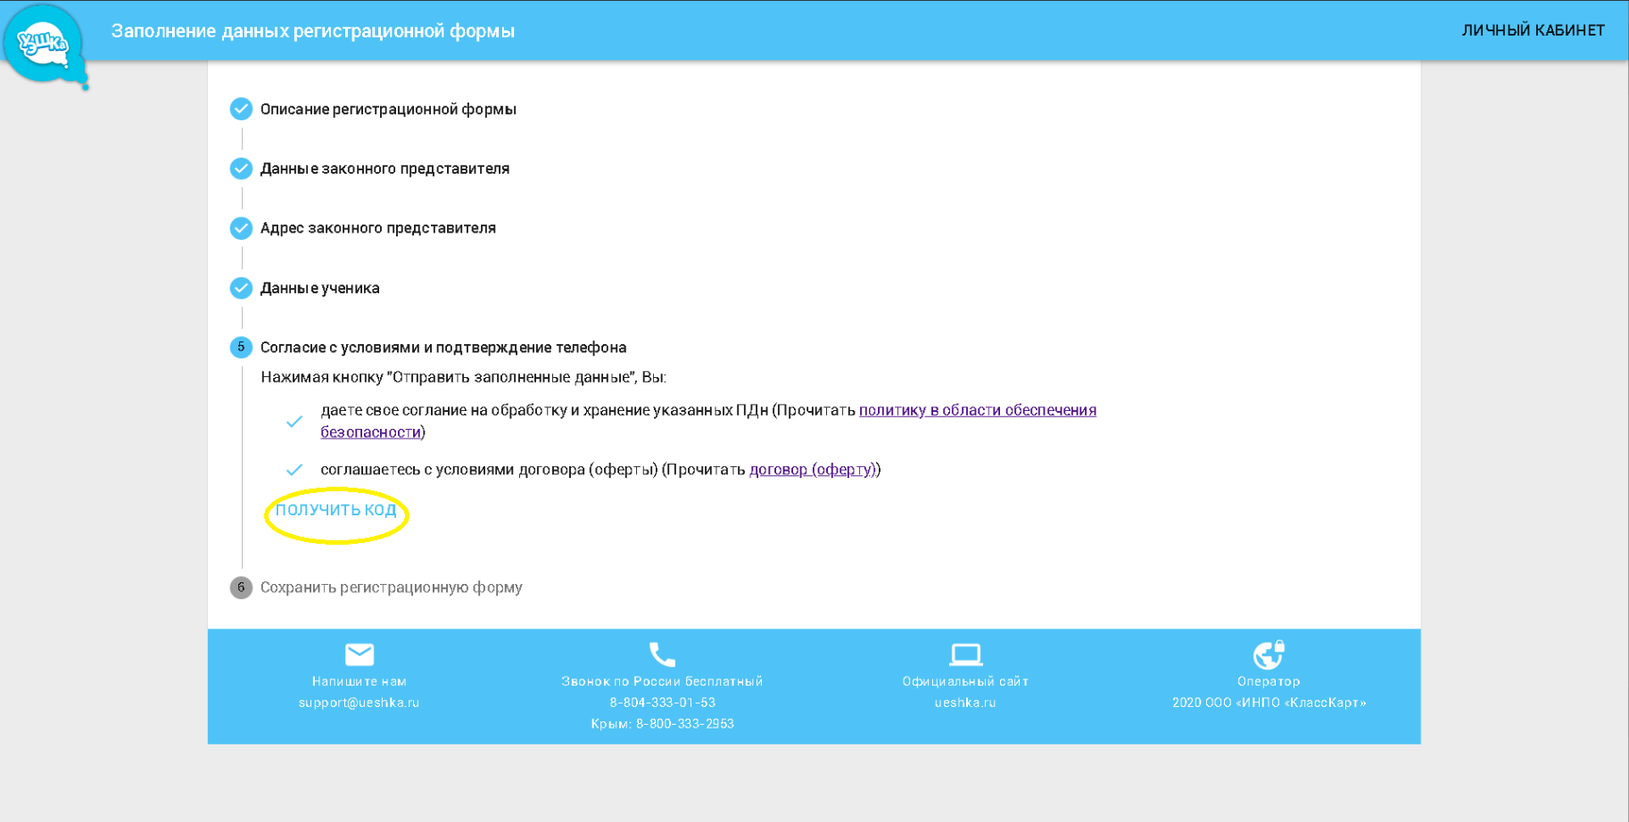

На указанный, при заполнении, номер телефона придет смс-сообщение с кодом, который необходимо ввести в поле КОД ИЗ СМС.
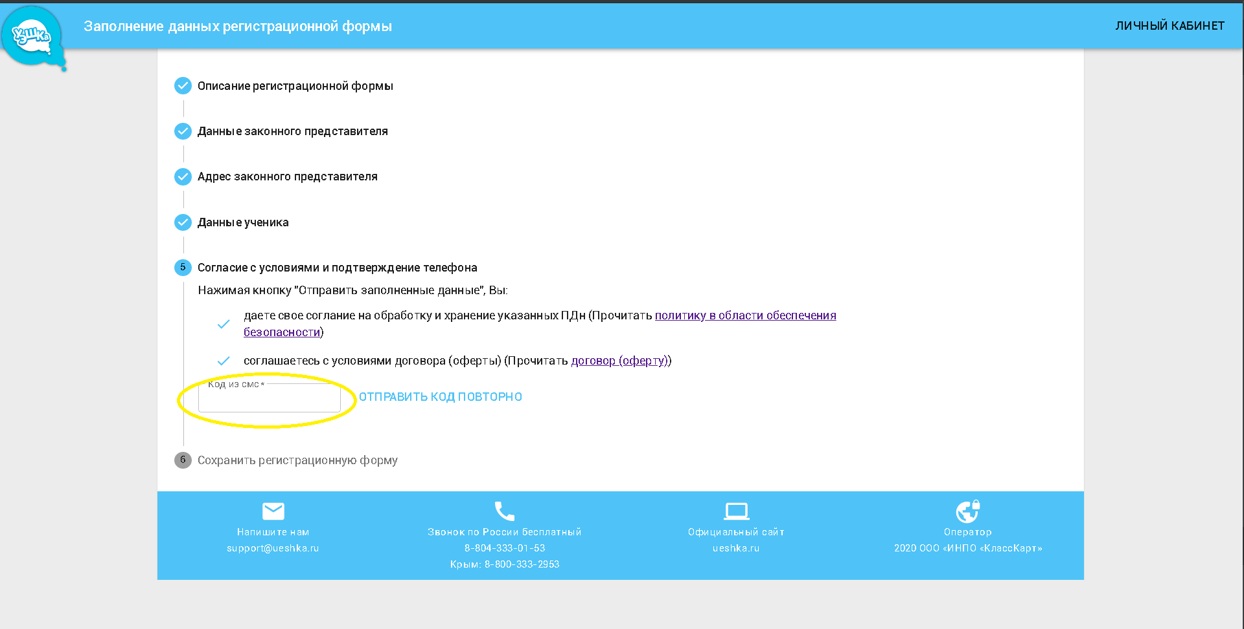

- Рекомендуем сохранить заполненную электронную регистрационную форму, во избежание возникновения спорных вопросов.
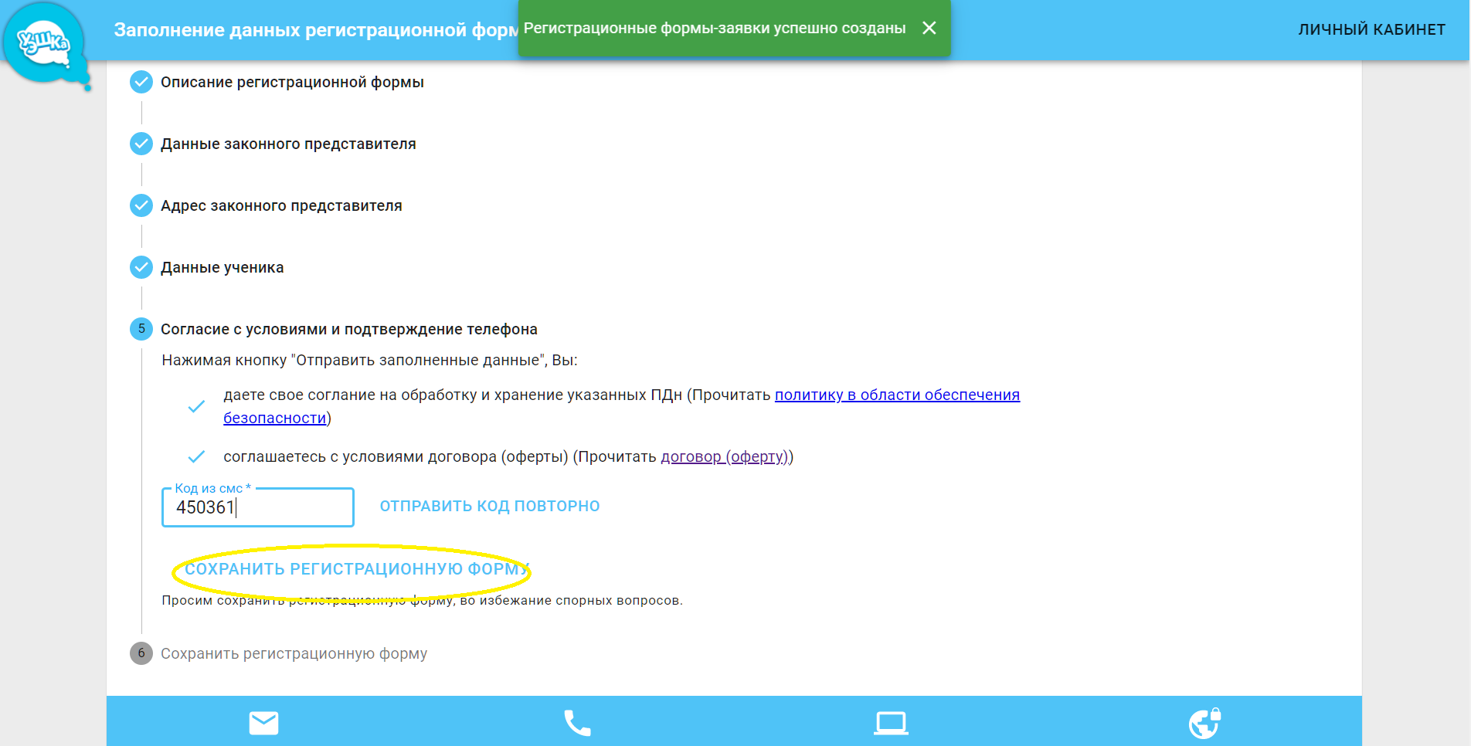

После нажатия кнопки СКАЧАТЬ АРХИВ регистрационная форма сохраниться на устройстве.

- Если уже ранее была заполнена регистрационная форма заявка, то внести изменения персональных данных Обучающегося и его законного представителя возможно в личном кабинете абонента на сайте www.ueshka.ru.
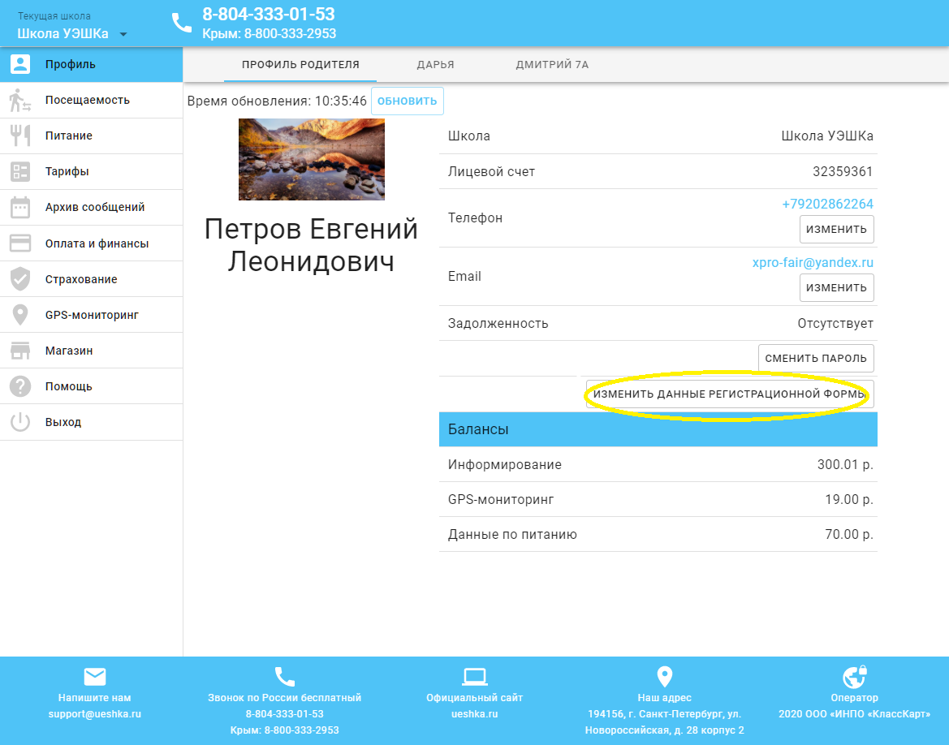

При возникновении каких-либо вопросов родители могут обратиться по телефону Контактного центра 8 804 333 01 53, 8 800 333 29 53 (для Респ. Крым) или по адресу электронной почты support@ueshka.ru

